目的
作成した自動車エンジン冷却システムのSimulinkモデルが設計仕様書の要求を満たしているか評価を行う。

機能
自動車の冷却システムは、エンジンを適切な温度に保つための仕組みである。ラジエーター、ポンプ、冷却ファン、サーモスタット、オーバーフロータンク、ホースで構成され、エンジンの熱を効率的に逃がしている。冷却液は、エンジン内部のウォータージャケットを循環し熱を吸収する。その後、サーモスタットによって流量が調整されながらラジエーターへと送られる。ラジエーターでは、冷却水が走行風などによって冷やされ、再びウォーターポンプによってエンジンへと戻る。冷却システム内の圧力はラジエーターキャップで調整され、冷却水の膨張によって増加した圧力は、リザーバータンクへと逃がされる仕組みになっている。
デフォルト状態では、エンジン温度、冷却液（水）温度と環境温度が同じく25℃である。システムのパイプの長さ、直径と摩擦係数をそれぞれ7m、0.04m、0.01とする。ポンプの全揚程を2mとする。燃料比例定数は0.001、燃料の種類はガソリン、アクセル開度: 0、エンジン熱効率：10%、エンジンの重さ: 550kg。初期体積: 0.009m3、限界体積: 0.009m3、エンジンとの接触面積: 0.5 m2、冷却ファン効率: 75%、ポンプの出力: 0W

アクセル開度を0以上に操作することにより、エンジンが始動し、燃料を消費して発熱しエンジン温度が上昇する。エンジンの燃料消費速度はアクセルの開度によって制御できる。エンジンの燃料消費が速いほど、同じ時間内に放出される熱量が多くなる。燃料比例定数は同じアクセル開度での燃料供給速度を決める。燃料の種類とエンジン熱効率は、同じ質量の燃料が放出する熱量を決める。
冷却液の種類は手動で選択できる。ただし、冷却液の凝固点は環境温度より低くなければならない。また、冷却液の種類は冷却効率にも影響を与えます。EGの濃度が高くなるほど、冷却効率は低くなる。
ポンプのドライ運転による損傷を防ぐために、設定された冷却液の体積は配管の容積よりも大きくする必要がある。
ポンプの全揚程が低くなると流量が増加し、熱交換効率を向上する。ただし、揚程が低すぎると液体が逆流し、適切な値を設定する必要がある。
エンジンとの接触面積を増やすことで、エンジンの冷却効率が向上する。同様に、冷却ファンの面積を増やすことで、冷却液の冷却効率も向上する。

入力と出力
システム内各データの入力と出力を表1と表2で示す。

表１ 各データの入力
データ名 | 直接作動モジュール
外部環境温度 | ラジエーター
冷却液の種類 | 全体
冷却液の初期体積 | オーバーフロータンク
パイプの長さ | ポンプ
パイプの直径 | ポンプ、エンジン、ラジエーター
パイプの摩擦係数 | ポンプ
全揚程 | ポンプ
アクセル開度 | エンジン
燃料比例定数 | エンジン
燃料の種類 | エンジン
エンジンの熱効率 | エンジン
エンジンとの接触面積 | エンジン
限界体積 | オーバーフロータンク
ファンの最大表面積 | ラジエーター

表2 各データの出力
データ名 | 関連モジュール
ポンプの出力 | ポンプ
冷却液温度 | エンジン、ラジエーター
エンジン温度 | エンジン
流量 | ポンプ
保存した体積 | オバーフロータンク
ファンの表面積 | ラジエーター
流速 | ポンプ

機能定義
各入力したデータの影響を表3に示す。
表3 入力の影響
データ名 | 内容
アクセル開度 | エンジン発熱量を変更する
エンジンとの接触面積 | 冷却液昇温速度を変更する  エンジン降温速度を変更する
ファン最大表面積 | 冷却液最高降温速度を変更する

総合評価結果
モジュールに分けて評価する。
仕様書を基に作成したシステムの評価結果をまとめた表を以下に示す。評価方法の詳細は章4に記載する。また、表4に評価項目及び結果を示す。

表 4 評価項目及び結果
評価項目 | 評価結果 | 寸評
各入力の挙動 | ○ | 設計通り
各データの出力 | ○ | 設計通り
温度チェック | ○ | 設計通り

評価詳細

物理特性
水、EG(30%)、EG(50%)の物理特性は表5に示す。
表 5 物理特性入力の評価結果
評価項目 | 評価結果
水 | ○
EG(30%) | ○
EG(50%) | ○

モジュール動作・出力

ポンプ
それぞれの計算結果の確認を行った。ポンプについて計算の結果、評価結果を以下の表5、図1、図2と図3に示す。

表 6 ポンプの評価結果
内容 | 結果
流量計算 | ○
摩擦損失水頭計算 | ○
実揚程計算 | ○

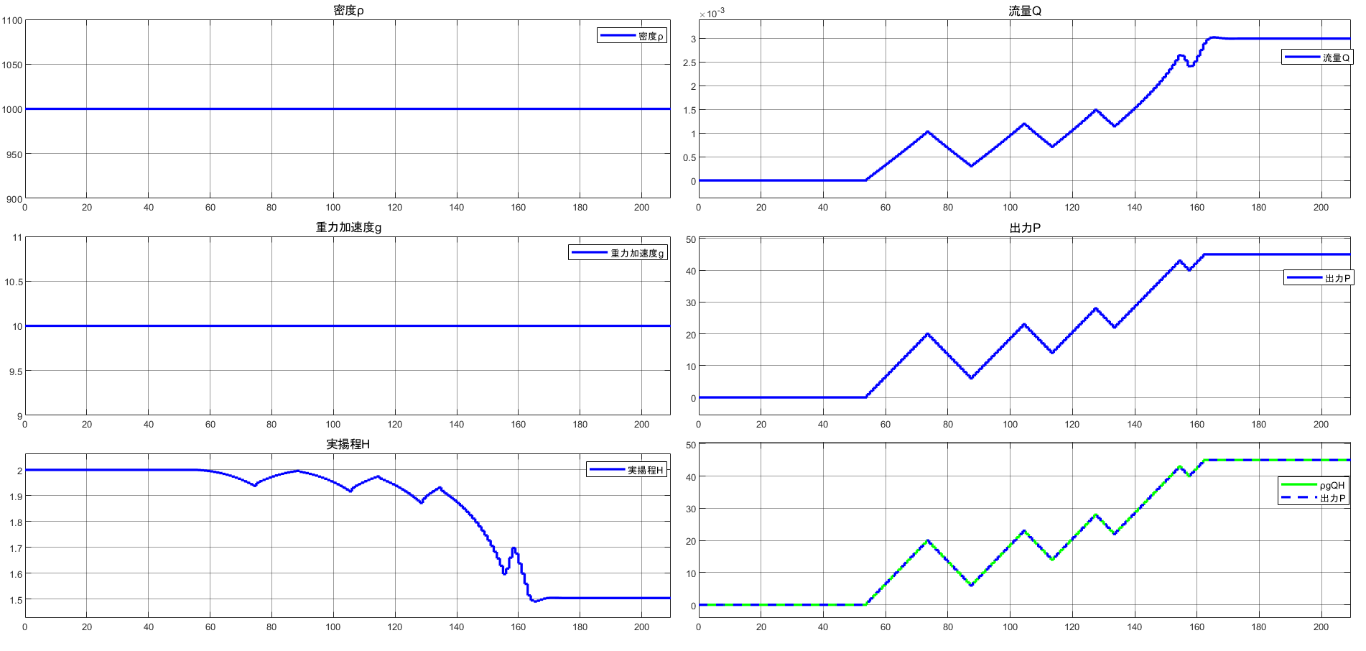

図1 流量計算の確認

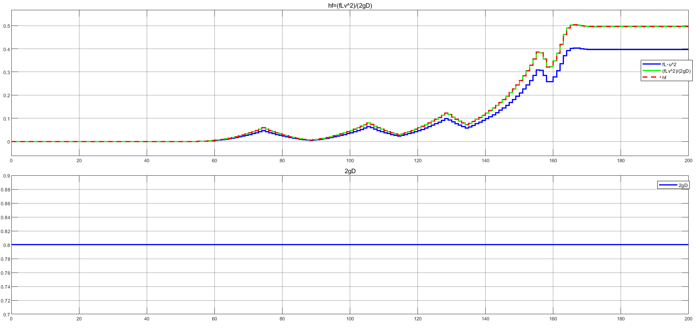

図2 摩擦損失水頭計算の確認

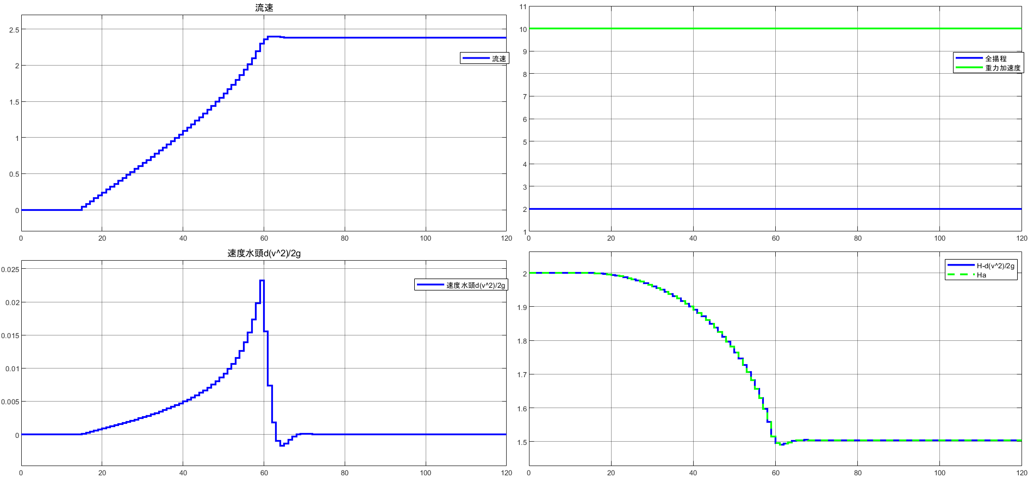
図3 実揚程計算の確認

エンジン
それぞれの計算結果を確認した。入力および出力の結果、評価結果は表7および図4～図10に示す。なお、図6～図10は熱伝達率計算に関する確認結果を示している。

表 7 エンジンの評価結果
内容 | 結果
燃料の質量計算 | ○
エンジンの発熱量計算 | ○
熱交換計算 | ○
熱伝達率計算 | ○
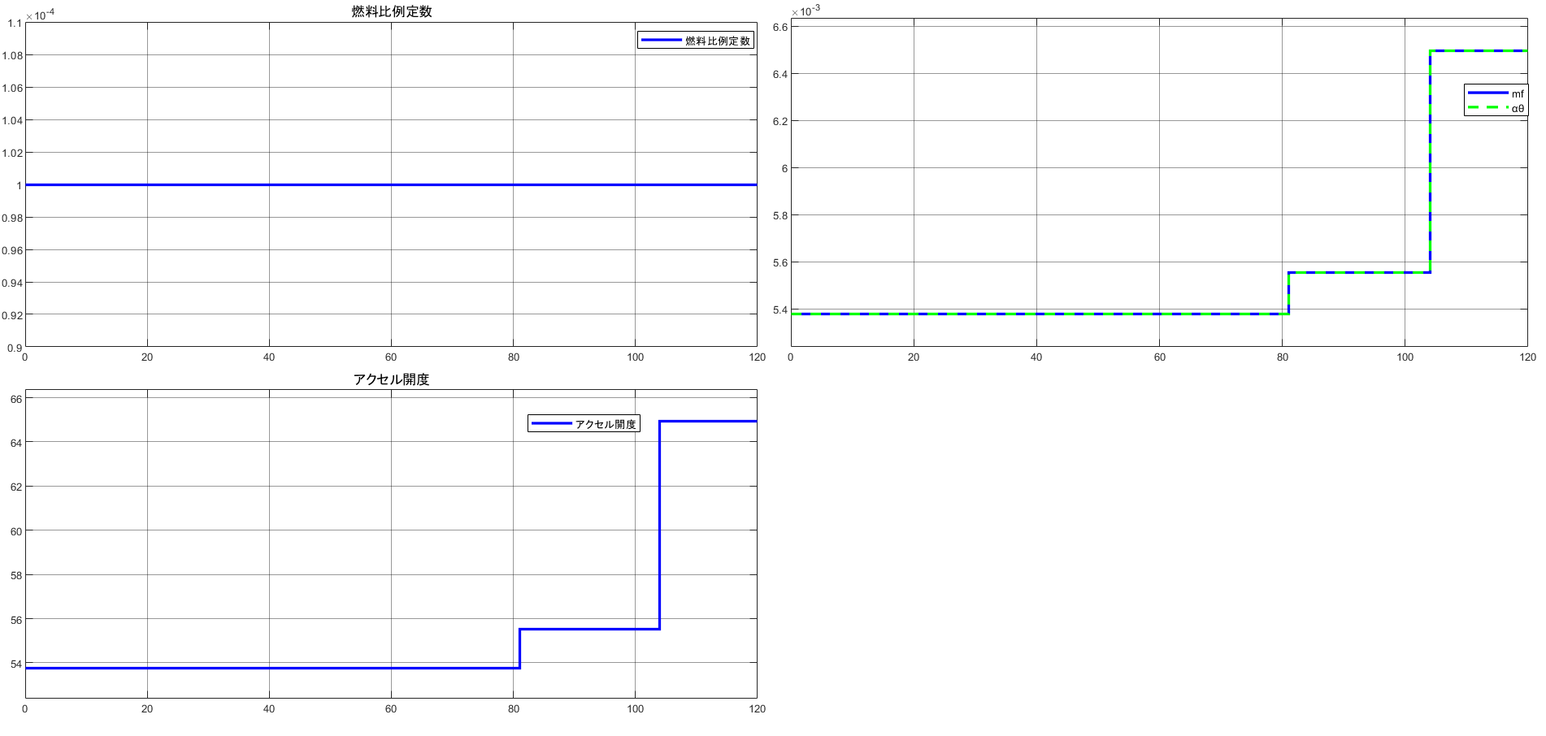
図4 燃料の質量の確認

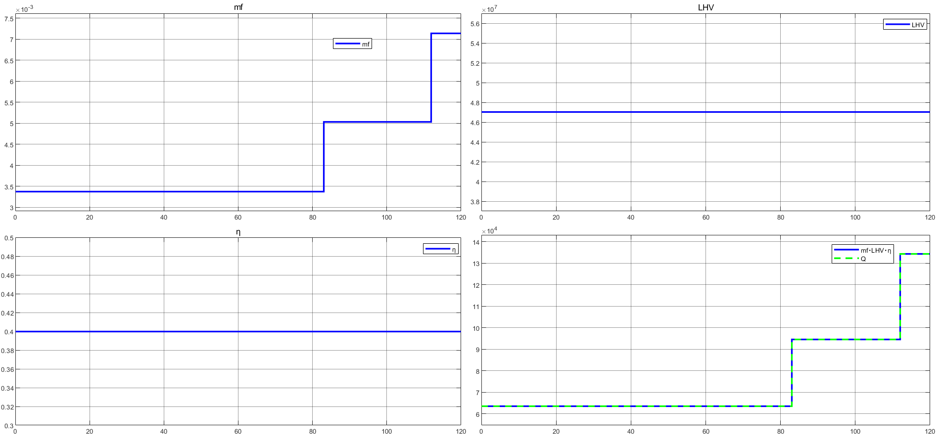
図5 エンジンの発熱量の確認

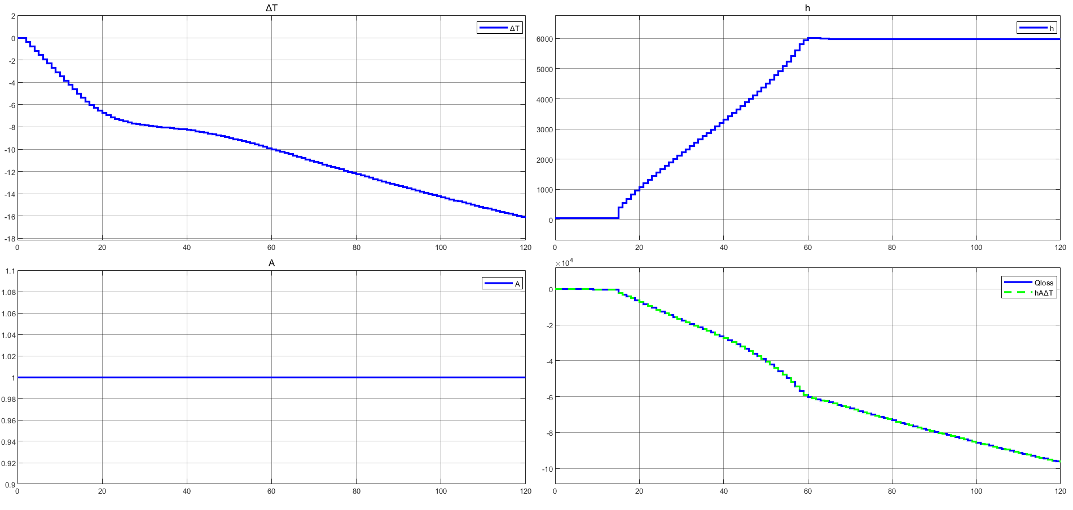
図6 熱交換の確認
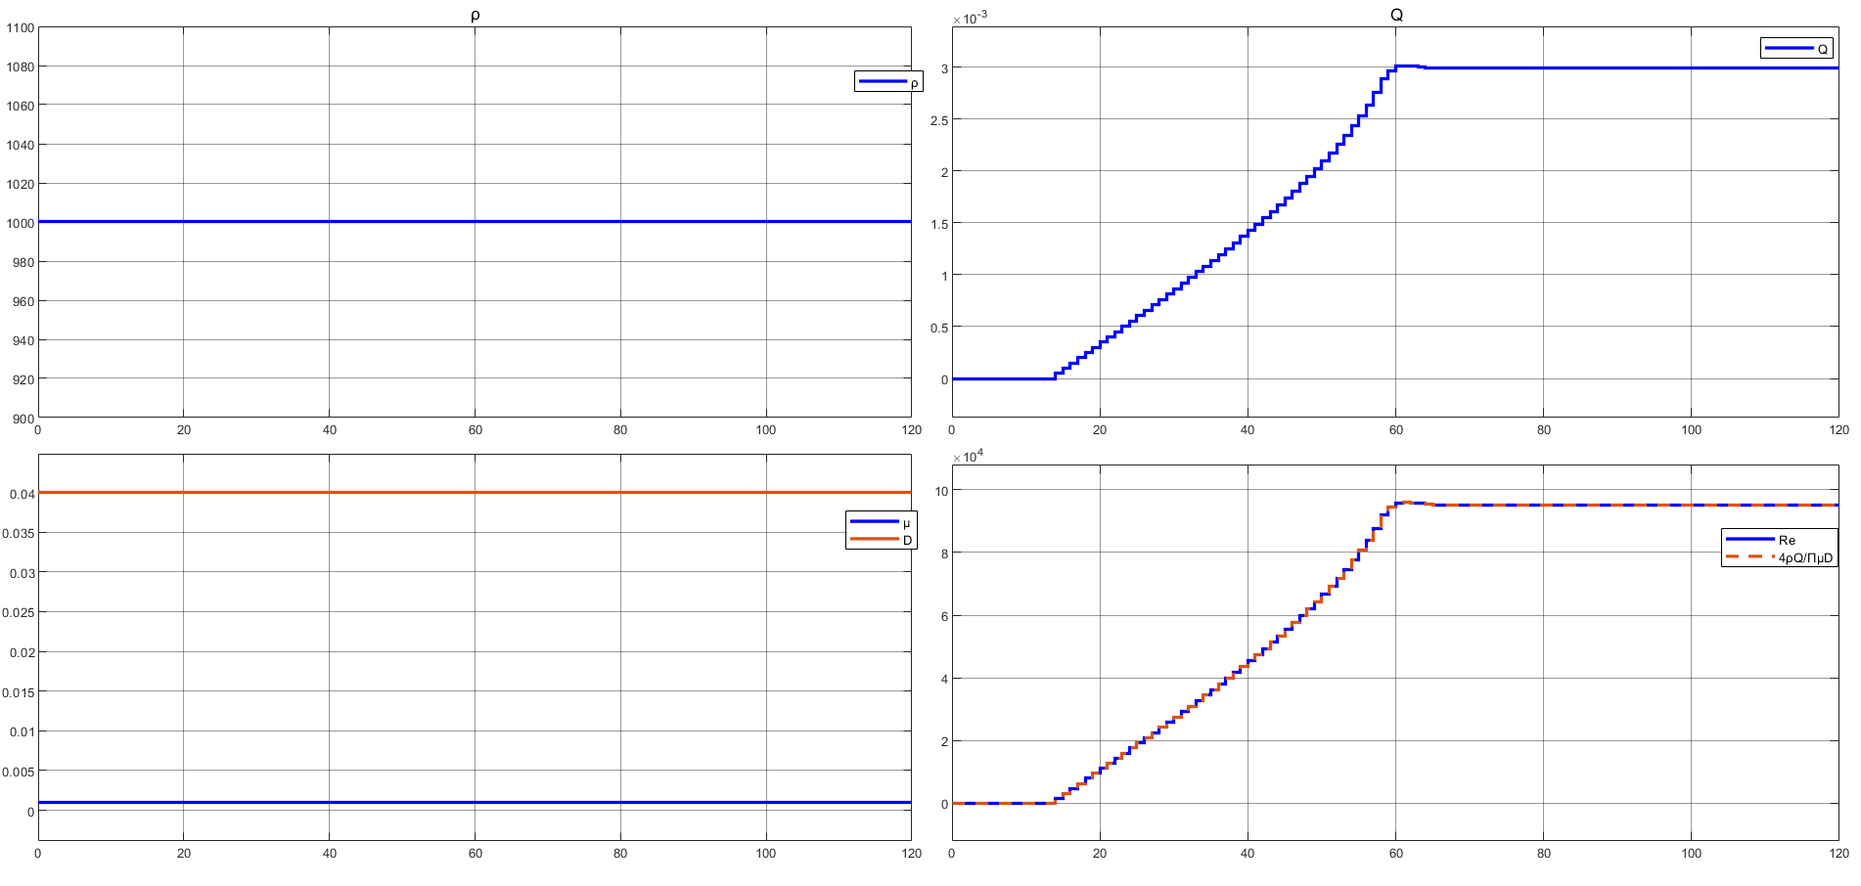
図7 Re計算の確認

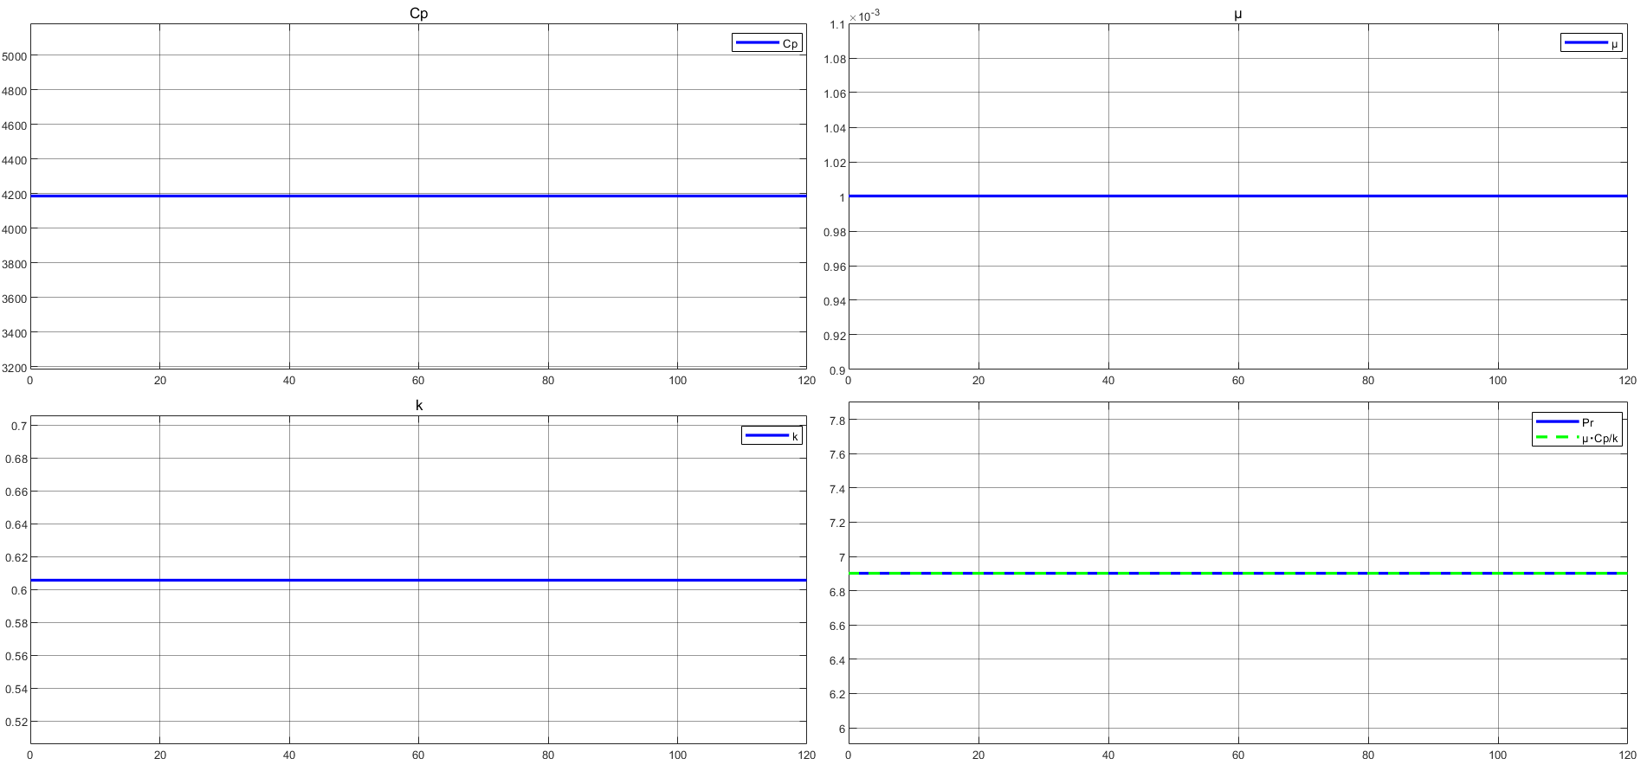
図8 Pr計算の確認
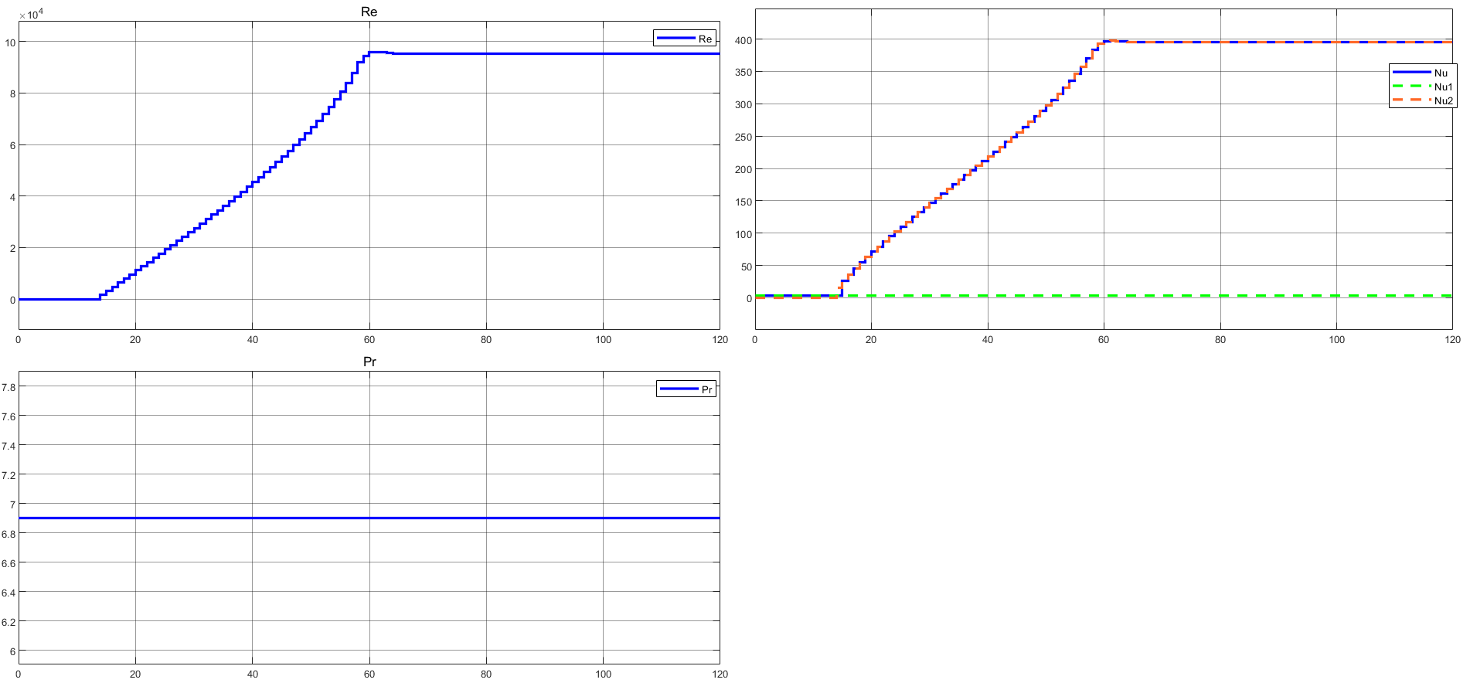
Reが2000になった
Reが2000になった
図9 Nu計算の確認

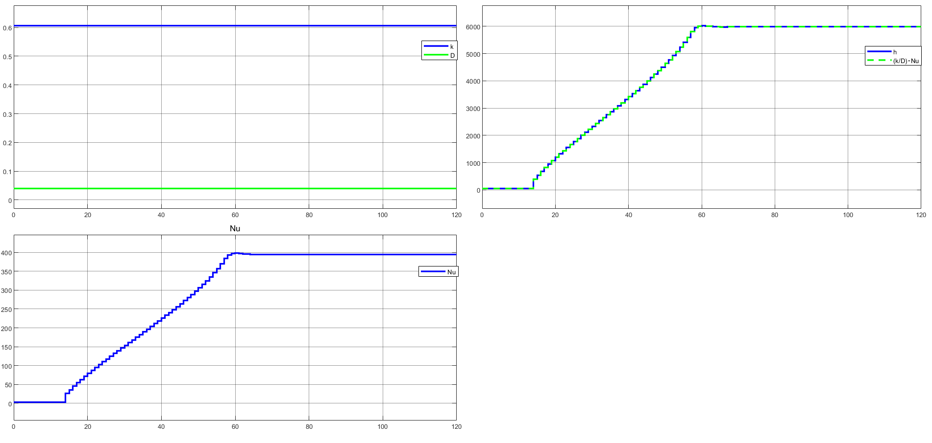
図10 熱伝達率計算の確認

ラジエーター
ラジエーターの実伝熱面積計算の確認を行った。入力および出力の結果、評価結果を表8および図11に示す。なお、熱交換と熱伝達率の計算は4.2.2と同一であるため、省略する。
表 8 ラジエーターの評価結果
内容 | 結果
実伝熱面積計算 | ○

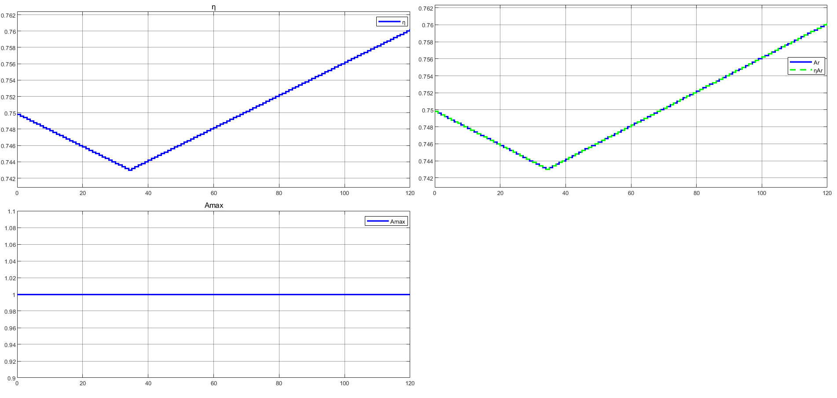
図11 実伝熱面積計算の確認

オバーフロータンク
それぞれの計算結果を確認した。入力と出力の結果、評価結果を以下の表9、図12と図13に示す。
表 9 オバーフロータンクの評価結果
内容 | 結果
体積計算 | ○
保存した体積計算 | ○

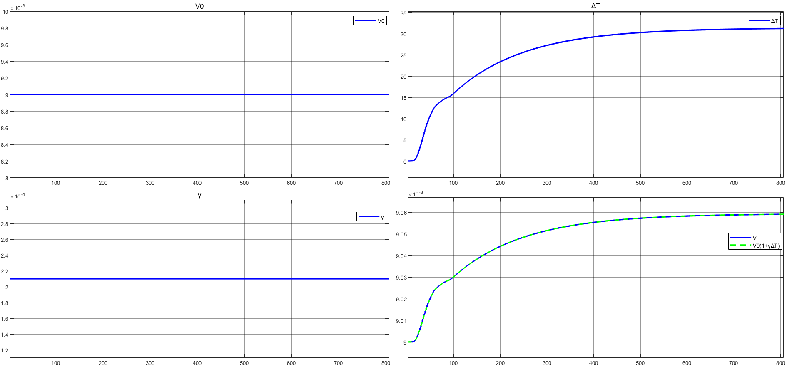
図12 体積計算の確認
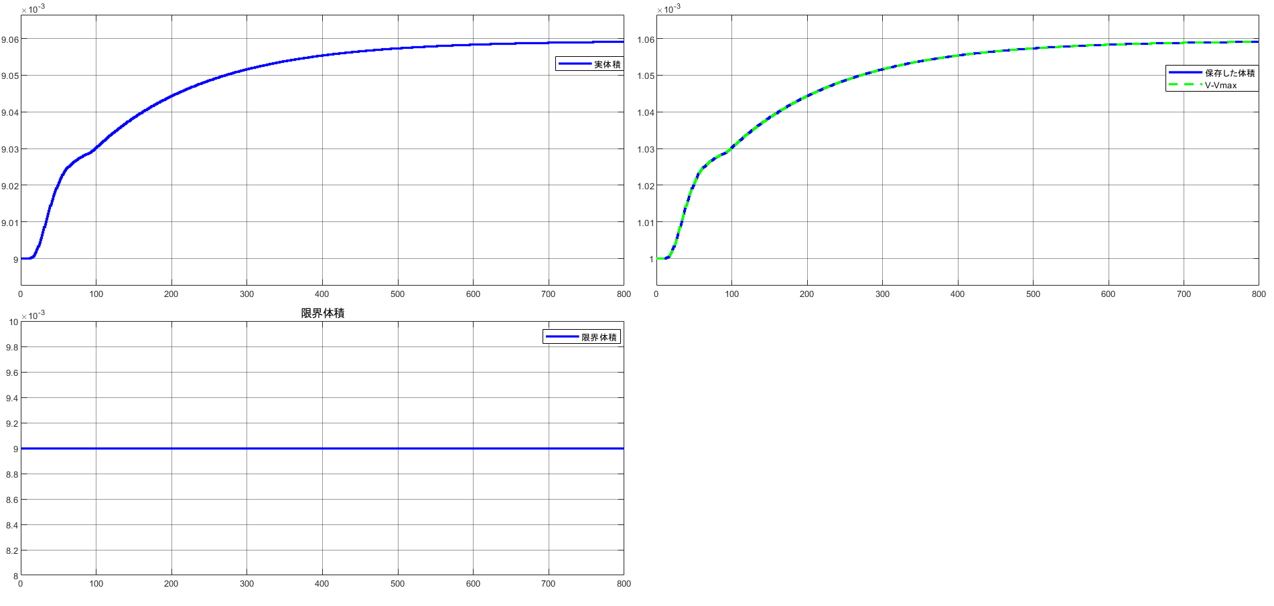
図13 保存した体積の確認

アラーム表示
それぞれの条件下でアラームを表示する確認を行った。入力と出力の結果、評価結果を以下の表10、表11と図14~22に示す。
表 10 冷却液温度のアラームの評価結果
冷却液種類 | 冷却液温度/℃ | 予想 | 結果
水 | 3＜温度＜97 | アラームなし | ○
水 | 温度≦3 | 凍結アラーム | ○
水 | 温度≧97 | 沸騰アラーム | ○
EG(30%) | -11.1＜温度＜101.4 | アラームなし | ○
EG(30%) | 温度≦-11.1 | 凍結アラーム | ○
EG(30%) | 温度≧101.4 | 沸騰アラーム | ○
EG(50%) | -30.8＜温度＜104.2 | アラームなし | ○
EG(50%) | 温度≦-30.8 | 凍結アラーム | ○
EG(50%) | 温度≧104.2 | 沸騰アラーム | ○
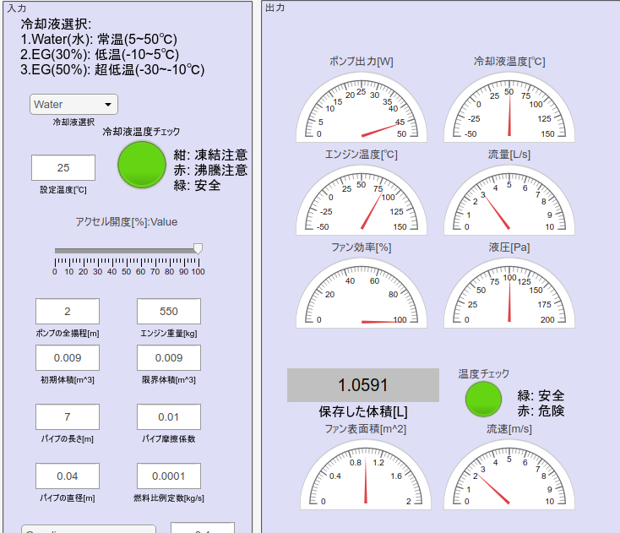
図14 水温度のアラームの評価結果(1)

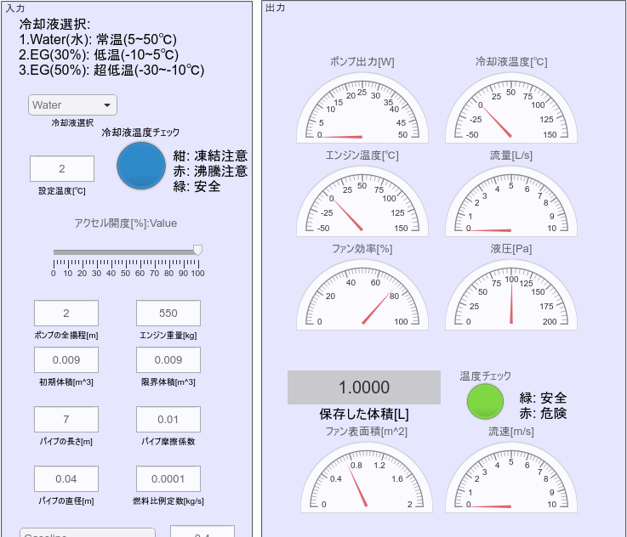
図15 水温度のアラームの評価結果(2)

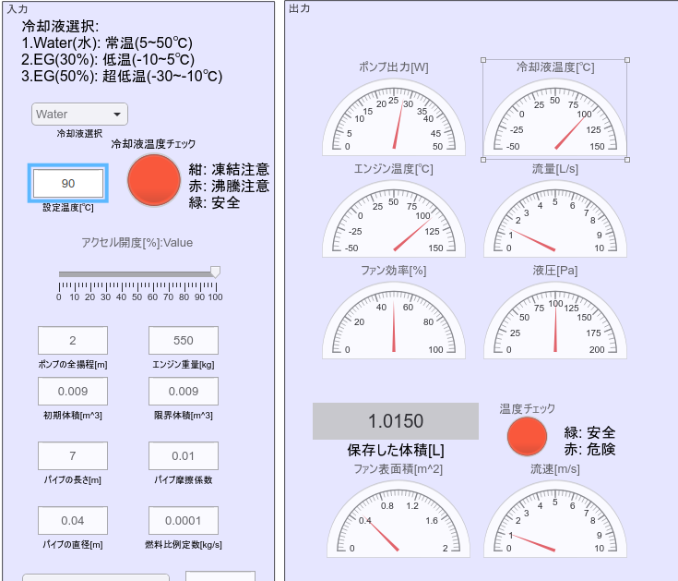
図16 水温度のアラームの評価結果(3)

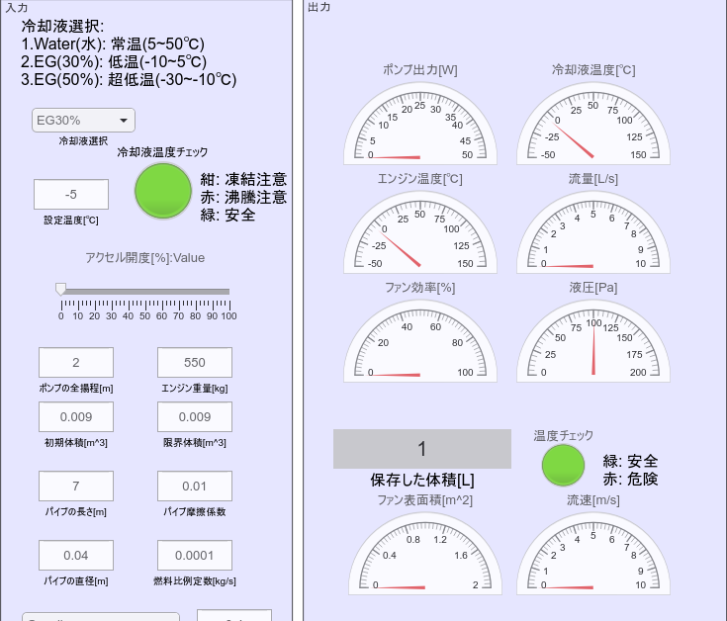
図17 EG(30%)温度のアラームの評価結果(1)

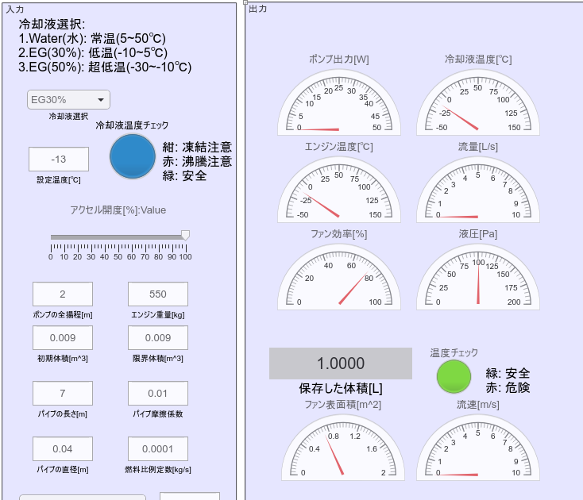
図18 EG(30%)温度のアラームの評価結果(2)

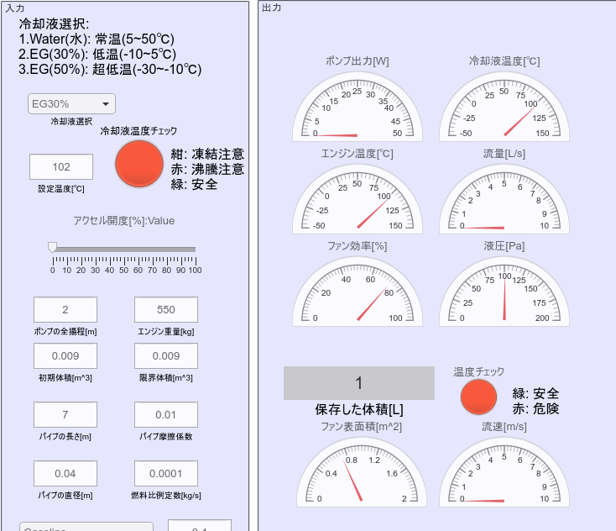
図19 EG(30%)温度のアラームの評価結果(3)

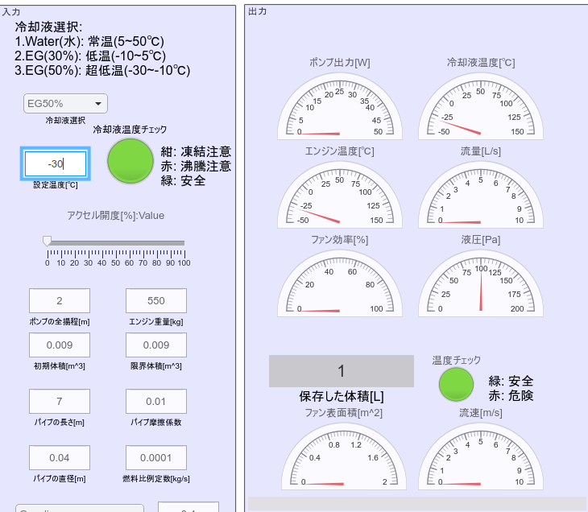
図20 EG(50%)温度のアラームの評価結果(1)

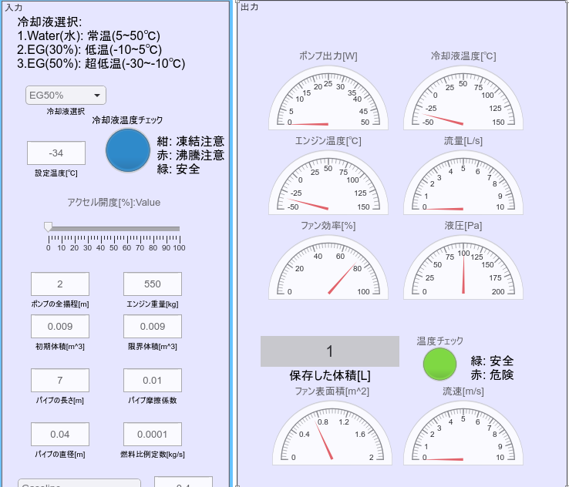
図21 EG(50%)温度のアラームの評価結果(2)

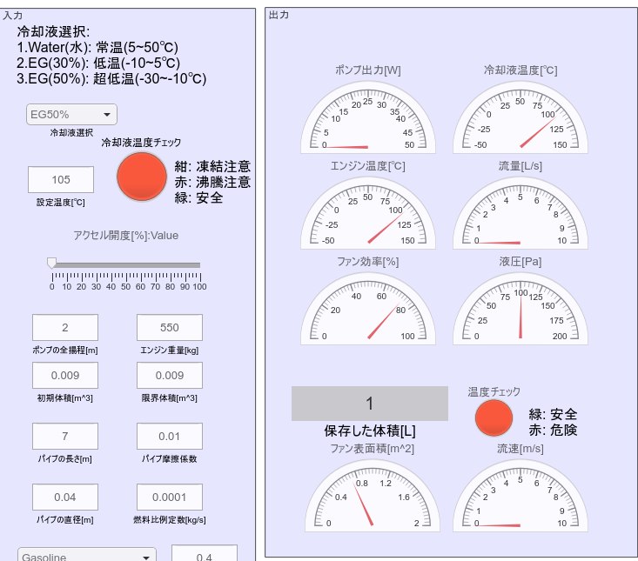
図22 EG(50%)温度のアラームの評価結果(3)

表 11 エンジンのアラームの評価結果
冷却液種類 | エンジン温度/℃ | 予想 | 結果
水 | 温度＜90 | アラームなし | ○
水 | 温度≧90 | アラーム | ○
EG(30%) | 温度＜94.4 | アラームなし | ○
EG(30%) | 温度≧94.4 | アラーム | ○
EG(50%) | 温度＜97.2 | アラームなし | ○
EG(50%) | 温度≧97.2 | アラーム | ○

フィードバック制御

ポンプ出力の制御
各SWの優先度は以下のように設計される：
ポンプ出力の制御は、エンジン温度（T_{e}）と冷却液温度（T_{c}）を測定し、温度差T_{e} -T_{c} >5℃を条件に判定する。条件が成立する場合、ポンプ出力が45W未満なら45Wまでに1秒ごとに1W増加する。条件が成立しない場合、ポンプ出力が0Wより大きければ1秒ごとに1W減少する。このプロセスを繰り返し、温度差に応じたポンプ出力を調整する。 結果を以下の表12と図23に示す。
表 12 ポンプ出力の制御
温度差/℃ | ポンプ出力/W | 予想 |  | 結果
温度差＜5 | 0 | 反応なし | A | ○
温度差＜5 | 0以上 | 1秒ごとに1W減少する | B | ○
温度差≧5 | 45 | 反応なし | C | ○
温度差≧5 | 45以下 | 1秒ごとに1W増加する | D | ○
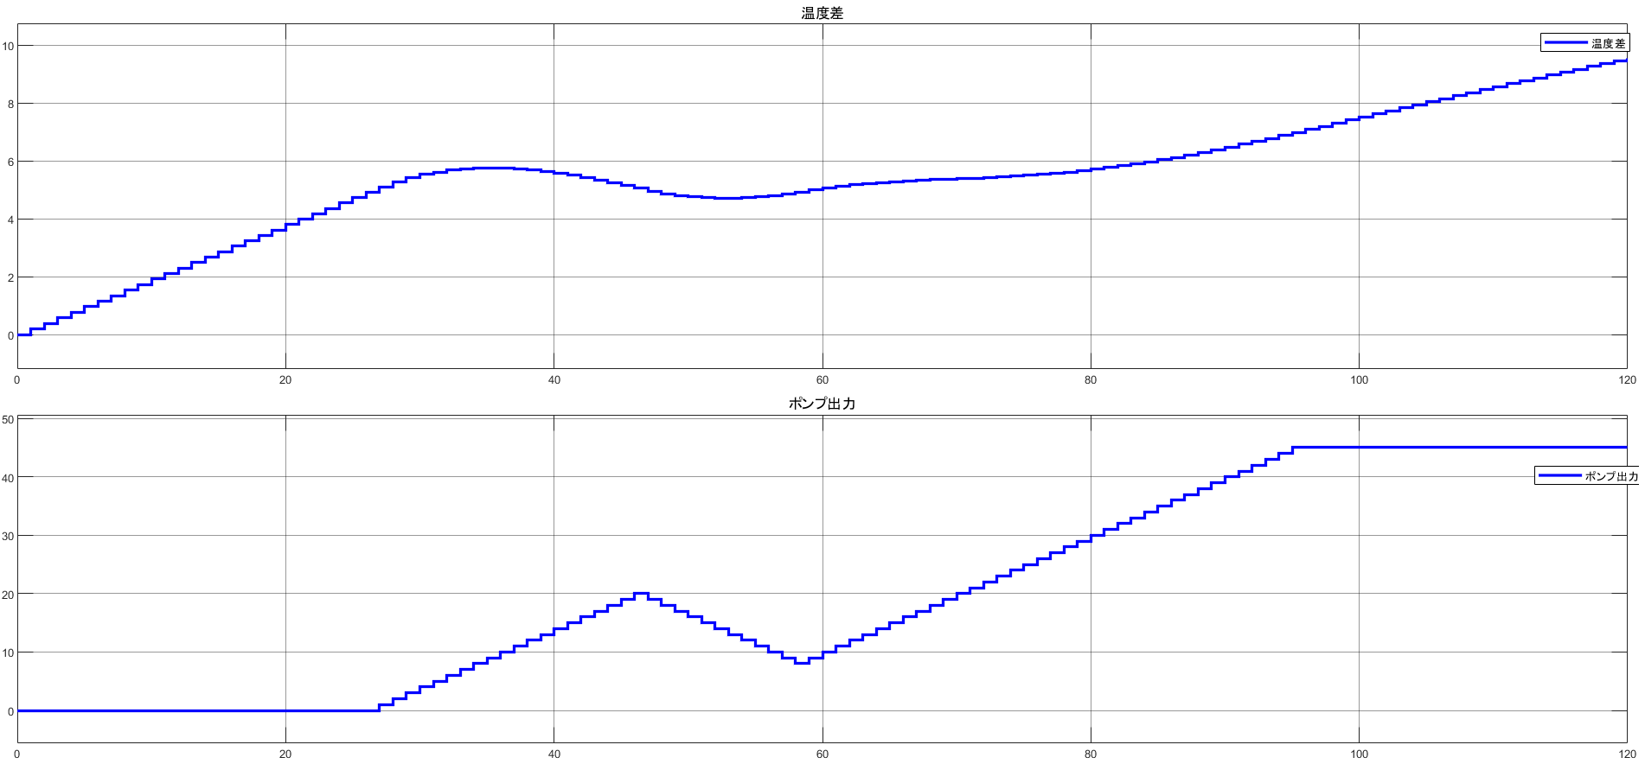
A
D
C
B

図23 ポンプ出力の制御

冷却ファンの制御
冷却ファン効率の制御は、環境温度（T_{env}）と冷却液温度（Tc）を測定し、温度差 T_{c} -T_{env}>5℃を条件に判定する。条件が成立する場合、冷却ファン効率が100%未満なら1秒ごとに1%増加、100%なら効率を維持する。条件が成立しない場合、冷却ファン効率が0%より大きければ1秒ごとに1%減少、0%なら効率を維持する。このプロセスを繰り返し、温度差に応じた冷却ファン効率を調整する。結果を以下の表13と図24に示す。

表 13 冷却ファンの制御
温度差/℃ | ファン効率 | 予想 |  | 結果
温度差＜5 | 0 | 反応なし | A | ○
温度差＜5 | 0以上 | 1秒ごとに1%減少する | B | ○
温度差≧5 | 100% | 反応なし | C | ○
温度差≧5 | 100%以下 | 1秒ごとに1%増加する | D | ○
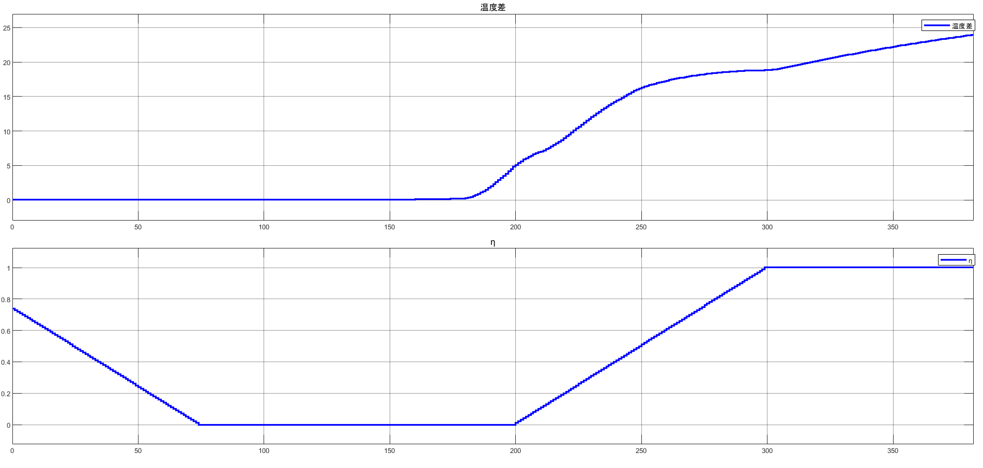
B
A
D
C

図24 冷却ファンの制御

冷却液体積の制御
冷却液体積の制御は、冷却液体積を測定し、それが設定された限界値を超えているかどうかを判定する。限界値を超える場合、余分な冷却液をオーバーフロータンクに保存する。限界値を超えない場合、オーバーフロータンクから冷却液を取り、適切な体積を維持する。このプロセスを繰り返して冷却液の体積を制御する。結果を以下の表14と図25に示す。
表 14 冷却液体積の制御
体積 | 予想 |  | 結果
限界値を超える | オーバーロードタンクに保存する | A | ○
限界値を超えない | オーバーロードタンクから冷却液を取る | B | ○

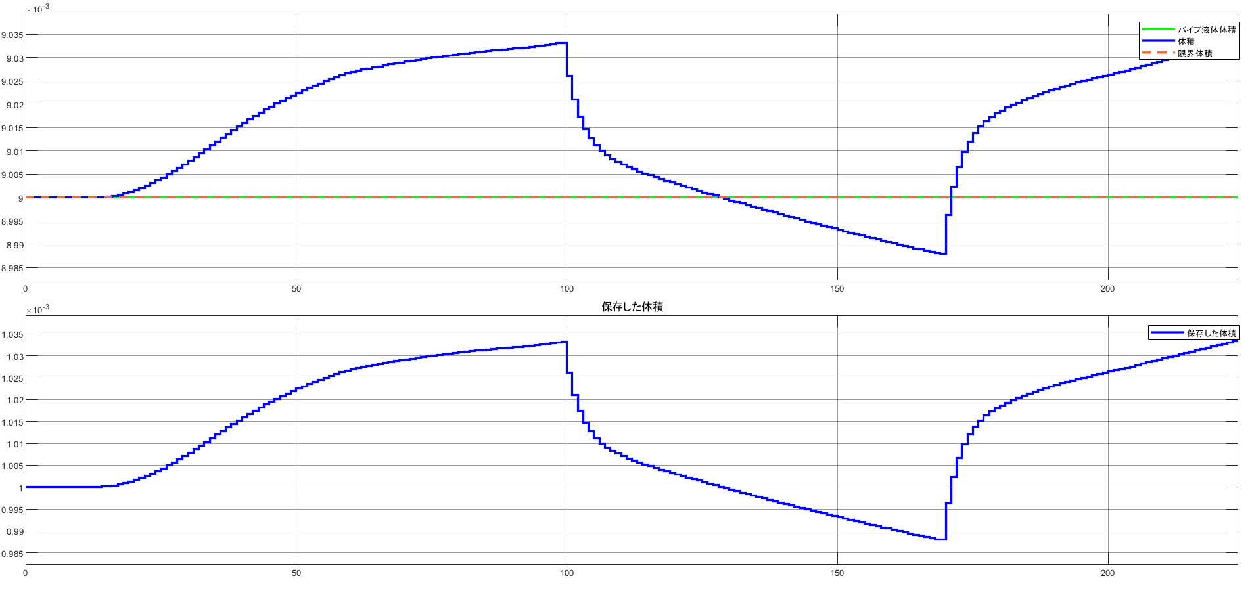
A
B

図25 冷却液体積の制御

